الجمهورية الجزائرية الديمقراطية الشعبية

وزارة التربية الوطنية مديرية التربية لولاية الجلفة متوسطة: محمد العربي بعرير المستوى: الرابعة متوسط
الاختبار الثاني في مادة العلوم الفيزيائية والتكنولوجيا المدة: ساعة ونصف
الجزء الأول: (12 نقطة)
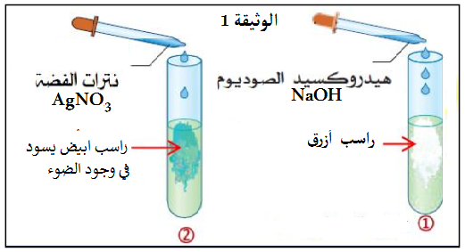
التمرين الأول:
في عطلة الشتاء توجه أستاذ الفيزياء للمخبر من أجل تحضير غاز الكلور وهذا بإجراء عملية التحليل الكهربائي حيث وجد محلول شاردي مجهول بدون معلومات وللتعرف على مكوناته قام بالتجربة الموضحة في(الوثيقة(1 :
المطلوب:
- ما هما الشاردتان الموجودتان في كل أنـبـوب؟
- اسـتـنـتـج الـصـيـغـة الـشـارديـــة لـلـمـحـلـــول الـمـجـهــول ثــــمَّ سَــمـّـــــه.
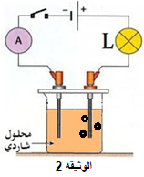
- أخذ عمر المحلول الشاردي السابق وقام بالتجربة الموضحة في (الوثيقة 2) :
- ما نوع التيار الكهربائي المستعمل في هذه التجربة؟ لماذا؟
- سمي التجربة المحققة وما الهدف منها.
- أكتب المعادلة الكيميائية النصفية ثم الإجمالية
- كيف يتم الكشف عن الغاز الناتج؟

التمرين الثاني:
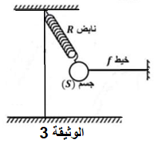
نربط جسم صلب (S) بخيط fثم نثبت طرفه الآخر بنابض R كما في (الوثيقة 3)
باعتبار أن الجسم في حالة توازن:
- أذكر الأفعال الميكانيكية المؤثرة على الجسم (S) وبين نوعها
- مثل الأفعال الميكانيكية تمثيلا كيفيا
- ما هما شرطا توازن الجسم في هذه الحالة؟
بغرض دراسة دافعة أرخميدس في السوائل نقوم بغمر حجر في حجم من الماء كما هو موضح في )الوثيقة 4(.
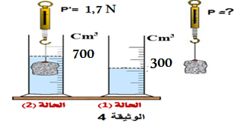
المطلوب:
- احسب شدة دافعة أرخميدس
- احسب شدة ثقل الجسم
- استنتج كتلة الجسم (S )

تعطى: Kg/m³ 1000= _{الماء}𝜌 / = 10 N/Kg g
تحويل الوحدة 1cm³=0,000001 m3 :

اقلب الصفحة
الجزء الثاني: (8 نقاط)

الوضعية الإدماجية:
في فصل الصيف من كل عام تحدث اضطرابات في شبكة توزيع الكهرباء ببلادنا نتيجة الاستهلاك المفرط للطاقة الكهربائية، فغالبا ما يؤدي ذلك إلى تلف الأجهزة الكهرو منزلية عموما، لذلك زودت كل الشبكات الكهربائية للمنازل أو المؤسسات بعناصر الحماية.
- حدد أهم عناصر (عنصرين فقط) حماية الشبكة من أخطار التيار الكهربائي، مبينا أهميتهما.
- اشترت عائلة ثلاجة دلالتها (220V - W1980) وغسالة دلالتها (220V - 2640W) أراد الأب توصيلهما في المأخذين حسب المخطط اسفله:
- ما هو المأخذ المناسب لكل جهاز؟ برر. (الوثيقة 5 )
بعد توصيل الجهازين وتشغيلهما في آن واحد لاحظنا انقطاع التيار الكهربائي عن الشبكة وعدم اشتغال الأجهزة :
- حدد سببين لانقطاع التيار الكهربائي مع التبرير ثم اقترح حلين لهما.
- أعد رسم المخطط الكهربائي (الوثيقة 6 ) مبينا عليه كل التعديلات والاضافات محترما كل القواعد الأمنية التي تراها مناسبة.

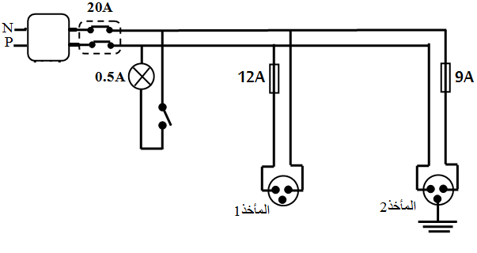
الوثيقة 5

ملاحظة:
⦁ يرجى من التلاميذ قراءة الموضوع جيدا وعدم التسرع في الإجابة.
⦁ وضح خطك واستعمل أدوات الرسم وتجنب التشطيب واستعمال الماحي.
انتهى، بالتوفيق

